ПУБЛИЧНЫЙ ГОДОВОЙ ОТЧЁТ
ЗА 2015 ГОД

Вологда
2016
СОДЕРЖАНИЕ

- ОБЩАЯ ИНФОРМАЦИЯ ОБ ОРГАНИЗАЦИИ
  - Краткая информация об организации
  - Миссия, цель и задачи организации
  - Органы управления и организационная структура
  - Основные сферы и виды деятельности
  - Целевые группы
- ОПИСАНИЕ ДЕЯТЕЛЬНОСТИ ФОНДА В 2015 ГОДУ
  - Благотворительные программы: состав, содержание и результаты деятельности по их реализации
    - Благотворительная программа № 1 «Милый край, село родное»
    - Благотворительная программа № 2 «Строю дом сам»
    - Благотворительная программа № 3 «Дорогой знания»
    - Благотворительная программа № 4 «Шаг навстречу»
    - Благотворительная программа № 5 «Экологический туризм»
    - Благотворительная программа № 6 «Усадьба Спасское-Куркино»
    - Благотворительная программа № 7 «Программа развития туризма в Вологодском муниципальном районе»
    - Благотворительная программа № 8 «Деревня – душа России»
    - Благотворительная программа № 9 «Программа развития туризма в Кирилловском муниципальном районе»
  - Реализация грантовых проектов и участие в проектах организаций-партнёров
  - Участие в мероприятиях
  - Партнёры Фонда
  - Упоминания о деятельности Фонда в сети Интернет и СМИ
- ПЕРСПЕКТИВЫ РАЗВИТИЯ
- ФИНАНСОВО-ХОЗЯЙСТВЕННАЯ ДЕЯТЕЛЬНОСТЬ

- ОБЩАЯ ИНФОРМАЦИЯ ОБ ОРГАНИЗАЦИИ

  - Краткая информация об организации

1. Полное наименование | Фонд развития малых городов и сел «Земля Вологодская»
2. Сокращённое наименование | Фонд «Земля Вологодская»
3. Организационно-правовая форма | Фонд
4. Реквизиты
ИНН | 3525300881
КПП | 352501001
ОГРН | 1133500001073
Дата регистрации | 09.10.2009
ОКПО | 41151633
ОКВЭД | 65.23; 72.40; 73.10;73.20; 85.32
5. Контактная информация
Юридический адрес | 160035,  г. Вологда, Советский проспект, 35А
Фактический и почтовый адрес | 160035,  г. Вологда, Советский проспект, 35А
Телефон | (8172) 75-58-79
Факс | (8172) 75-80-91
Электронная почта | fond.rgs35@yandex.ru
Веб-сайт | www.fond-rgs.ru
6. Банковские реквизиты
Наименование учреждения банка | Отделение № 8638  ПАО «Сбербанк России» г. Вологда
Местонахождение банка | 160000,  г. Вологда, ул. Предтеченская, д. 33
ИНН/КПП банка | 7707083893/775001001
Корреспондентский счёт | 30101810900000000644
БИК | 041909644
Расчётный счёт | 40703810612000001360
7. Руководитель организации
Фамилия, имя, отчество | Кудряшова Марина Валериевна
Должность руководителя | Директор
Городской телефон | (8172) 75-58-79
Мобильный телефон | 8 (921) 235-74-91
Электронная почта | fond.rgs35@yandex.ru

  - Миссия, цель и задачи организации

Миссия Фонда: создание механизмов поддержки и продвижения инновационных достижений в различных сферах сельского уклада жизни.

Цель Фонда: мобилизация финансовых, научных, производственных, материально-технических, трудовых и общественных ресурсов для социально-экономического развития малых городов и сёл Вологодской области.

Задачи Фонда:

Содействие повышению социально-экономической активности населения на основе принципа самостоятельности местного самоуправления, замены существующей в местных сообществах философии выживания на философию развития.

Участие в создании инновационного уклада экономики и формировании здорового образа жизни населения малых городов и сёл.

Финансовое посредничество, привлечение инвесторов и инвестирование в проекты развития местных сообществ.

Развитие научно-производственной, социальной, образовательной и культурной инфраструктуры.

Поддержка и развитие кооперативных форм ведения хозяйства, потребительской и кредитной кооперации.

Участие в поддержке существующих и создании новых особо охраняемых природных территорий (ООПТ) в Вологодской области, развитие северного садоводства, экопоселений. Участие в экологических программах и мероприятиях по улучшению состояния окружающей среды.

Содействие внедрению прогрессивных технологий для малых городов и сёл:

- строительства малоэтажного жилья и объектов сопутствующей инфраструктуры;

- обработки и качественного улучшения почв;

- очистки питьевых и сточных вод, захоронения и переработки бытовых отходов;

- переработки и хранения сельскохозяйственного сырья, продукции подсобных хозяйств и даров леса.

Развитие регионального и муниципального туризма.

Развитие коллективно-общинных форм трудового и бытового взаимодействия местного населения, построенных на отношениях взаимной помощи.

Участие в государственных и муниципальных программах, соответствующих уставным целям Фонда.
  - Органы управления и организационная структура
Органами Фонда являются:
- высший орган управления Фонда – Правление Фонда;
- орган, осуществляющий надзор за деятельностью Фонда - Попечительский совет Фонда;
- исполнительный единоличный орган Фонда – директор Фонда;
- контрольно-ревизионный орган Фонда – Ревизор Фонда.
К компетенции Правления относится решение следующих вопросов:
- внесение изменений в Устав Фонда;
- определение приоритетных направлений деятельности и принципов формирования и использования имущества;
- избрание директора Фонда и досрочное прекращение его полномочий;
- утверждение благотворительных проектов и программ Фонда;
- утверждение годового плана, бюджета и годового отчёта Фонда;
- участие в других организациях (в т.ч. решение о создании хозяйственных обществ);
- открытие филиалов и представительств Фонда;
- реорганизация Фонда.

Персональный состав Правления Фонда:
- Кудряшова Марина Валериевна, директор Фонда «Земля Вологодская»
- Кулик Людмила Александровна, директор «Фонда поддержки гражданских инициатив»
- Максутова Надежда Камельевна, председатель Вологодского областного отделения Всероссийской общественной организации «Русское географическое общество», кандидат географических наук.
- Становенков Андрей Николаевич, руководитель проекта «Сады севера»
- Ушаков Александр Фёдорович, советник председателя Общественной палаты Вологодской области

Попечительский совет осуществляет общий надзор за уставной деятельностью Фонда в соответствии с законодательством Российской Федерации и обеспечением исполнения принятых органами Фонда решений. Оказывает содействие Правлению и директору Фонда в привлечении финансовых средств и иных ресурсов для осуществления целей и задач Фонда.
Персональный состав Попечительского совета Фонда:
- Фролов Владимир Александрович, предприниматель
- Серков Сергей Викторович, предприниматель
- Гоголицин Владислав Васильевич, предприниматель
- Ипатова Эльвира Галактионовна, директор ТЦ «Умелец»
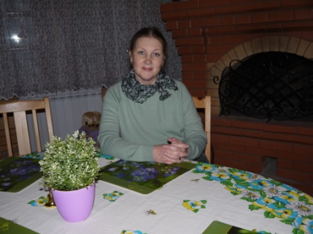

Директор Фонда –

Кудряшова Марина Валериевна

Директор является исполнительным единоличным органом Фонда, избирается Правлением Фонда сроком на 5 лет. Директор руководит текущей деятельностью Фонда в соответствии с законодательством Российской Федерации и Уставом Фонда.

Ревизор Фонда осуществляет ревизию финансовой деятельности Фонда по итогам годового отчёта и представляет своё заключение Попечительскому совету, Правлению и директору Фонда.
Общее число штатных сотрудников Фонда в 2015 году составило 6 человек.
Организационная структура Фонда
  - Основные сферы и виды деятельности

Основные сферы деятельности Фонда:
- Содействие повышению социально-экономической активности населения.
- Развитие научно-производственной, социальной, образовательной и культурной инфраструктуры.
- Благотворительность.

Основные виды деятельности Фонда:
- Финансовое посредничество, не включенное в другие группировки.
- Деятельность по созданию и использованию баз данных и информационных ресурсов.
- Научные исследования и разработки в области естественных и технических наук.
- Научные исследования и разработки в области общественных и гуманитарных наук.
- Предоставление социальных услуг без обеспечения проживания.

  - Целевые группы
Основными объектами деятельности Фонда – его целевыми группами - являются:
- Сельские НКО, инициативные группы граждан.
- Сельское население.
- Социально незащищенные граждане.

- ОПИСАНИЕ ДЕЯТЕЛЬНОСТИ ФОНДА В 2015 ГОДУ

  - Благотворительные программы: состав, содержание и результаты деятельности по их реализации

    - Благотворительная программа № 1 «Милый край, село родное»

Цель программы: создание механизмов поддержки и продвижения инновационных достижений в различных сферах сельского уклада жизни.
Задачи программы:
- Повышение гражданской активности сельских жителей.
- Организация взаимодействия некоммерческих организаций с органами государственной власти и местного самоуправления.
- Развитие благотворительного движения.
- Создание условий для здорового образа жизни, формирование и обучение населения навыкам ЗОЖ.
- Приобщение к традиционной народной культуре различных категорий граждан разного возраста и социального положения.
- Создание питомников, опытных садов и внедрение передовой агротехники северного садоводства.

В отчётном году программа включила в себя проекты «Сады Севера» и «Наследие».

Проект «Сады Севера»

Цель проекта: развитие садоводства на Севере европейской части России.
Задачи проекта:
- Развитие культуры садоводства, земледелия, общения в процессе совместной деятельности по реализации проекта.
- Развитие науки – изучение существующих сортов растений и создание новых путём селекции, изучение влияния на растения изменений климата и различной агротехники.
- Инновационное развитие – создание технологии Северного садоводства.
- Просвещение населения и передача передовых знаний в области садоводства, земледелия, гармоничного сосуществования с природой.
- Укрепление основ общества, преодоление разрыва между поколениями, объединение людей вокруг общих ценностей.

Результаты деятельности по проекту «Сады Севера»:
В отчётном году проект реализовывался на территории двух районов – Кирилловского и Тарногского.

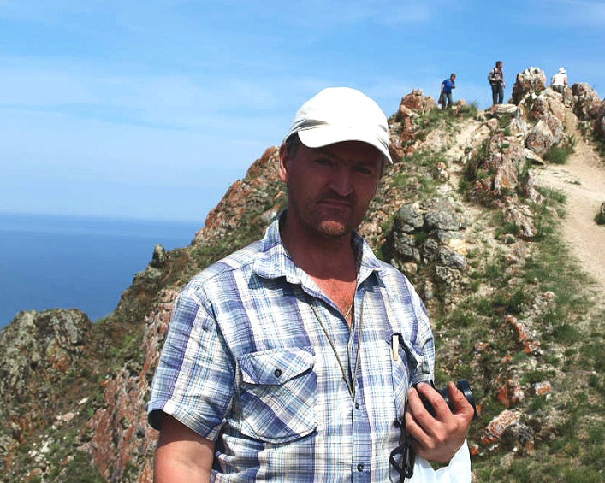
Руководитель программ Фонда Руководитель проекта «Сады Севера» -
в Кирилловском районе – Белова Вера Львовна Становенков Андрей Николаевич
В Кирилловском районе проект представлен подпроектами:
- «Детский сад в детском саду» (БДОУ КМР ВО «Горицкий детский сад»)
- «Школьный питомник» (Ферапонтовское сельское поселение)
- «Парк Памяти» (Горицкое и Талицкое сельские поселения)
- «Озеленение свалок района» (Коварзинское, Ферапонтовское сельские поселения)
- «Реставрация реликтовых южно-таёжных лесов Русского Севера» (Горицкое сельское поселение)
В Тарногском районе он представлен подпроектами:
- «Детский сад в детском саду» (БДОУ «Илезский детский сад»)
- «Плетение из лозы»
- «Цвести садам в Тарноге»
В течение отчётного года в Кирилловском районе по проекту «Сады Севера» проведено более 60 мероприятий, в их числе:
- ознакомительные, учебные и практические семинары («Весенняя прививка растений», «Прививка за столом», «Садовая прививка», семинары по методам прививки плодовых деревьев, пчеловодству и др.);
- экскурсии по опытному питомнику «Сады Севера» и экологической тропе (дер. Митино Кирилловского района);
- индивидуальные и групповые консультации по садоводству;
- дегустации ягодных культур с целью выявления сорта, наиболее соответствующего природным условиям Русского Севера;
- презентации, встречи и беседы с жителями сельских поселений района.
Участниками мероприятий стали более трёхсот человек.
В июне на базе опытного питомника «Сады Севера» прошло двухдневное мероприятие «Районная полевая мастерская «Юный исследователь». Цель мероприятия - приобщение школьников к научно-исследовательской работе по изучению природы родного края в полевых условиях и обучение навыкам камеральной обработки материалов. Участниками полевой мастерской стали 24 человека.
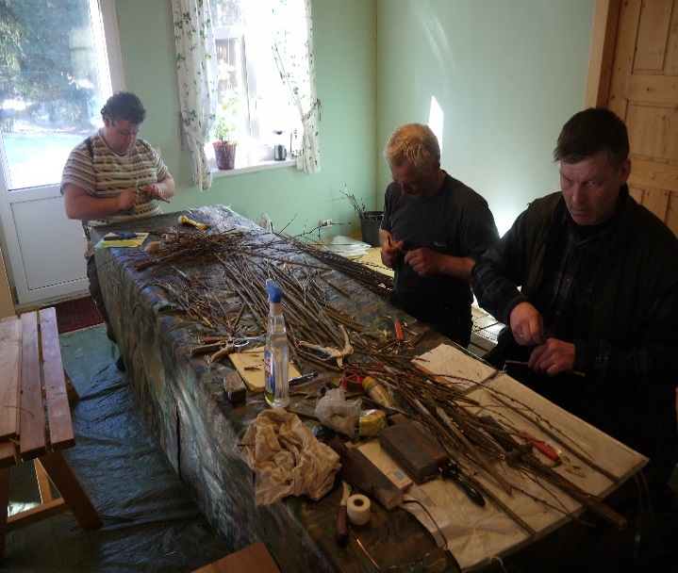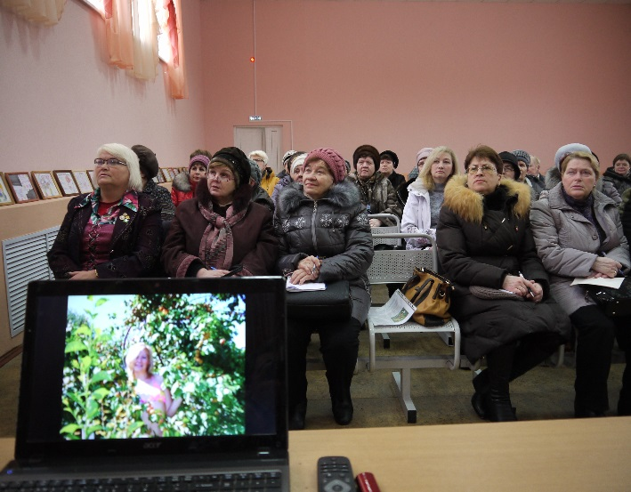
Практический семинар «Прививка за столом», Ознакомительный семинар,
дер. Митино Кирилловского района пос. Няндома Архангельской области

За отчётный период проведено более 20 рабочих встреч и совещаний по проектам: собрания с садоводами районов Вологодской области, встречи с главами поселений и представителями организаций-партнёров (фактических и потенциальных), участие в собраниях сельских поселений.

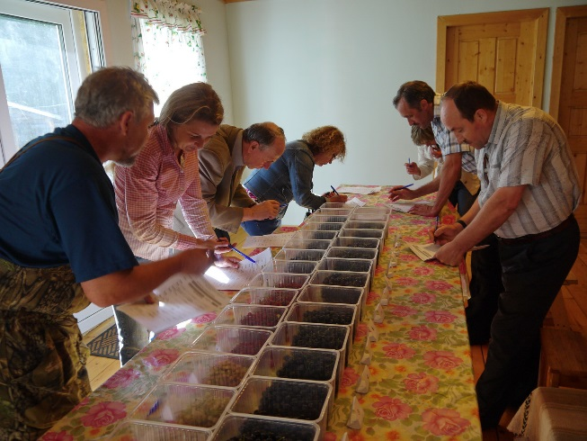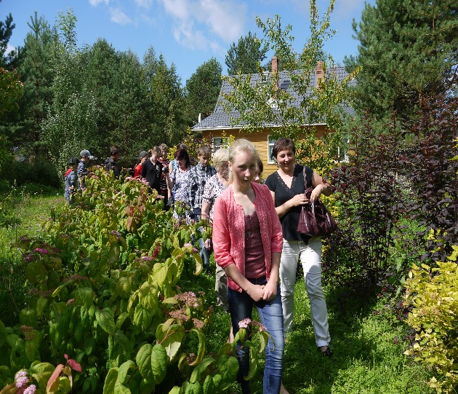
Дегустация сортов смородины, Экскурсия по опытному питомнику
дер. Митино Кирилловского района «Сады Севера»

Организованы и проведены мероприятия, посвящённые 70-летию Победы в Великой Отечественной войне:
- Реализован проект «Обустройство территории у памятника воину-освободителю в селе Талицы». Участники: Фонд «Земля Вологодская», администрация Талицкого сельского поселения, СХПК «Коминтерн», БОУ КМР ВО «Талицкая средняя общеобразовательная школа», 7 отряд ФПС по Вологодской области, территориальный отдел государственного лесничества, местное население. Общее количество участников - 55 человек.
- Заложен Парк Памяти в селе Горицы. Участники: Фонд «Земля Вологодская», администрация Горицкого сельского поселения, Национальный парк «Русский Север», БОУ КМР ВО «Горицкая школа», участники мотоагитпробега «Победа 2015», местное население. Общее количество участников - 74 человек.
- Благоустройство территории у памятника павшим героям вблизи деревни Борбушино. Участники - Фонд «Земля Вологодская», администрация Ферапонтовского сельского поселения, молодёжный центр «Альфа», 7 отряд ФПС по Вологодской области. Общее количество участников - 11 человек.
- Общерайонная патриотическая акция «Дерево Памяти» (дуб с историей - символ стойкости, мужества и отваги русского народа в годы ВОВ). Участники - Фонд «Земля Вологодская», сельские поселения. В рамках акции в районе высажено 11 дубов.
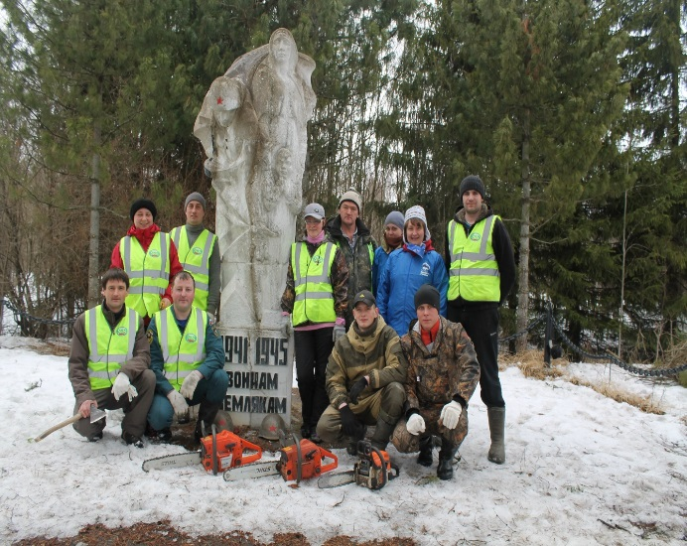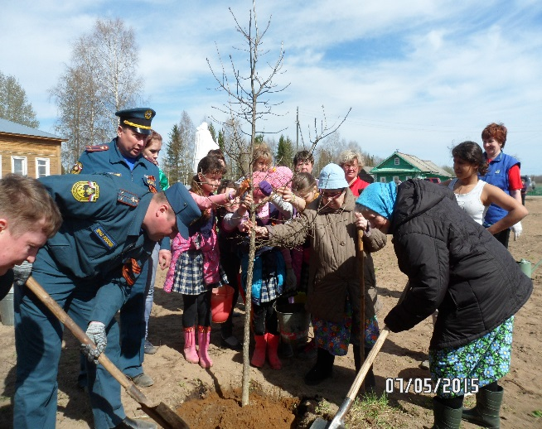
Благоустройство территории у памятника павшим героям, Акция «Дерево Памяти»,
дер. Борбушино Кирилловского района с. Талицы Кирилловского района

На территории опытного питомника «Сады Севера» за отчётный год проведены работы: озеленение ботанической тропы, разработка новых площадей, организация работы торговой площадки, организация дополнительной системы полива, создание условий для разных способов выращивания земляники садовой, закладка нового малинника, осенние работы по защите растений и подготовка растений к зиме, ремонт маточников, хозяйственных построек, садовые работы и работы на пасеке.
Сотрудники Фонда регулярно вносят свой вклад в благоустройство г. Кириллова, а именно, в озеленение его инфраструктурных объектов. Саженцы из опытного питомника «Сады Севера» украшают центральную часть города и территорию у школы искусств.

Проект «Наследие»

Цель проекта: восстановление, сохранение и распространение на территории Тарногского муниципального района духовно-нравственных и культурных ценностей традиционной народной культуры и приобщение к ним различных категорий граждан разного возраста, стремящихся к саморазвитию.
Задачи проекта:
- Приобщение широкого круга людей к праздничной и бытовой обрядовой культуре, традиционной для Тарногского района.
- Воспитание у детей и подростков любви к малой родине, знания русской традиции и культуры, своей этнической идентичности, обычаев и фольклора.
- Духовно-нравственное воспитание, повышение культурного уровня и духовных потребностей жителей Тарногского муниципального района.
- Удовлетворение духовно-нравственных потребностей участников проекта в саморазвитии через приобщение к богатейшему наследию традиционной народной культуры.
- Формирование бережного отношения к материальной и духовной культуре наших предков.

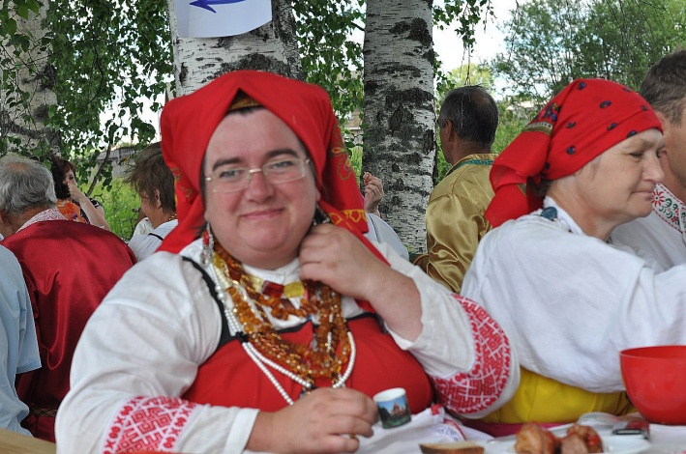
Руководитель проекта «Наследие» -
председатель Совета
ВРПОД «Деревня – душа России»
Погожева Валентина Николаевна

Результаты деятельности по проекту «Наследие»:
Деятельность по проекту за отчётный период включает в себя реконструкцию народных обрядов, традиций и праздников, а также рабочие встречи и собрания с руководителями организаций-партнёров, женсоветами, активами сельских поселений, представителями бизнеса и сотрудниками учреждений культуры Вологодской области.
Одним из самых ярких мероприятий стали «Крещенские гуляния», организованные на роднике Святого Агапита в Маркушевском сельском поселении Тарногского района. Участниками гуляний стали более трёхсот человек – не только местные жители, но и гости из Череповца, Москвы, Санкт-Петербура, Вологды и таких городов Вологодской области как Великий Устюг, Никольск, Кириллов, Нюксеница и Тарногский Городок.
При поддержке Правительства Вологодской области летом отчётного года были организованы праздники:
- Тарногское Раменье XV-XXI веков;
- День летнего солнцестояния и Древо жизни кокшаров;
- Петровские гуляния.
Руководитель проекта Погожева В.Н. регулярно принимала участие в мероприятиях местного и областного уровня, в их числе: инвестиционные форумы Тарногского и Нюксенского районов, конференция «Исследование священных рощ и уникальных старовозрастных деревьев на территории Тарногского района», мероприятия партнёров – общественного движения «Здоровая Тарнога», НКО «Фонд поддержки гражданских инициатив» и др.
В течение всего года велась работа по созданию культурно-этнографического центра в Тарногском районе.
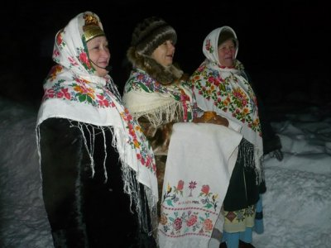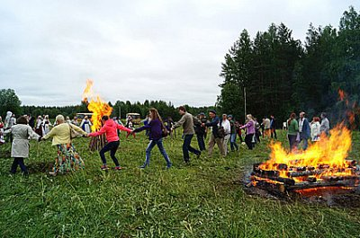
Крещенские гуляния, День летнего солнцестояния и Древо жизни кокшаров,
Маркушевское с/п Тарногского района Тарногский район

2.1.2. Благотворительная программа № 2 «Строю дом сам»

Цель программы: применение социальных технологий, направленных на удешевление строительства жилья, сбережение энергоресурсов, возможность использования материнского капитала, доступной ипотеки, жилищных сертификатов.
Задачи программы:
- Комплексное обустройство объектами социальной и инженерной инфраструктуры сельских поселений и удовлетворение потребностей сельского населения в благоустроенном жилье.
- Стимулирование инвестиционной активности в механизм активации участия граждан в решении вопросов местного значения и формирования позитивного отношения к сельскому образу жизни.
- Стимулирование инвестиционной активности в строительном комплексе.
Результаты деятельности по программе «Строю дом сам»:
В отчётном году продолжалась деятельность по возведению каркасно-модульных домов в сельских населённых пунктах Вологодской области. Так, один из домов в Вологодском районе построен в течение двух месяцев. Преимуществами дома, помимо быстрых сроков возведения, являются надежность, простота эксплуатации и энергоэффективность. Началось строительство дома в селе Тарногский Городок Вологодской области.

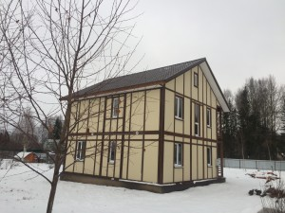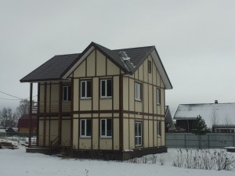
Каркасно-модульный дом, Вологодский район
2.1.3. Благотворительная программа № 3 «Дорогой знания»

Цель программы: распространение на территории Вологодской области научных, духовно-нравственных и культурных ценностей и приобщение к ним различных категорий граждан разного возраста, стремящихся к саморазвитию.
Задачи программы:
- Формирование бережного отношения к культурному наследию народов России, истории и традициям Вологодского края.
- Предоставление участникам проекта возможности проявить себя и выразить своё отношение к окружающему миру.
- Формирование навыков и умений по ведению здорового образа жизни.
- Воспитание ответственности за свои поступки.

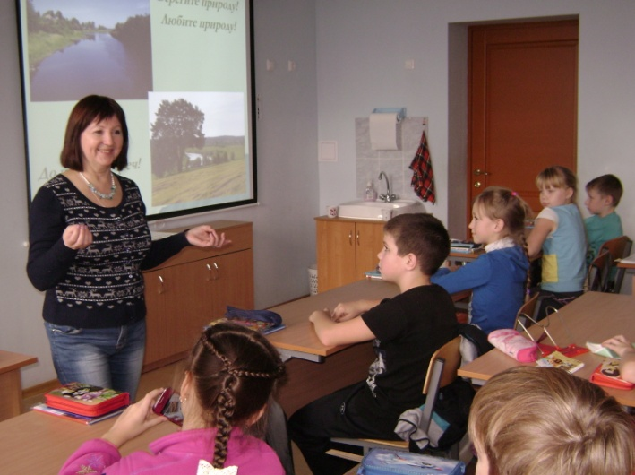

Руководитель проекта
«Дорогой знания» -
Евдокимова Наталья Васильевна

Результаты деятельности по программе «Дорогой знания»:
Программа «Дорогой Знания» включает в себя воспитательную программу, клуб философской мысли, работу общественной библиотеки, проведение детских праздников (совместно с организациями-партнёрами), передвижные выставки, социальные технологии.
За отчётный год для 180 студентов и 8 преподавателей колледжа технологии и дизайна проведено 8 бесед и презентаций на темы: «Николай Рерих в России», «В Начале было Слово…», «О Любви двух Начал», «Улыбка есть особая мудрость», «Минздрав предупреждает» (о вреде курения), «Культура – почитание Света».
В Культурно-досуговом центре «Забота» для учащихся СОШ № 17 (10 человек) и людей старшего поколения (40 человек) проведено 5 встреч-презентаций на темы: «Память поколений» (о жизни вологодского учителя Андрюшина В.Я.), «Другиня, Лада, Вдохновительница» (о жизни Елены Рерих), «Сила мысли», «Красота звука», «В Начале было Слово…».
Со студентами музыкального колледжа (28 человек) и жителями Вологды (11 человек) проведена беседа «Николай Рерих в России», а для учащихся и преподавателей Слизовской начальной школы - презентация «Юрий Гагарин».
В феврале отчётного года руководитель проекта Евдокимова Н.В. приняла участие в организации праздника «Масленица» (дер. Слизово Шекснинского района), а в апреле организовала трудовой десант в количестве 15 человек для уборки территории Парка Памяти и часовни в деревне Дёмсино Шекснинского района.
В мае Евдокимова Н.В. приняла участие в организации выставки работ Николая Рериха «Пакт Рериха. История и современность». Она познакомила посетителей выставки с историей подписания «Пакта Рериха» и значением символики знамени культуры и Мира, а также прочитала несколько лекций, в том числе «Николай Рерих в России» и «Культура – почитание Света».

2.1.4. Благотворительная программа № 4 «Шаг навстречу»

Цель программы: поддержка наименее защищённых слоёв населения на основе трёхстороннего сотрудничества: власть, бизнес, общество.
Задачи программы:
- Работа по заявкам организаций и физических лиц.
- Целевое финансирование в виде пожертвований на содержание и ведение уставной деятельности лечебных, воспитательных учреждений, учреждений социальной защиты и иных аналогичных учреждений, благотворительных, научных и учебных учреждений, фондов, музеев и других учреждений культуры, общественных и религиозных организаций.
Результаты деятельности по программе «Шаг навстречу»:
Фонд является со-организатором акций, конкурсов и праздников для воспитанников детских домов, детских садов и школ г. Вологды и Вологодской области. В отчётном году Фонд стал со-организатором областного конкурса детских поделок «Сердцем взгляни и возрадуйся. Христос Воскресе!» (апрель 2015 г.).
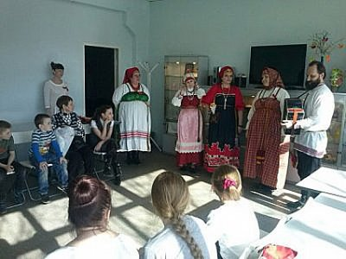
Руководитель программы «Шаг навстречу» - Награждение участников конкурса поделок
Кудряшова Марина Валериевна «Сердцем взгляни и возрадуйся - Христос Воскресе!»

Летом отчётного года при поддержке Фонда организован летний отдых и эколого-краеведческая экспедиция для детей-сирот и детей, оставшихся без попечения родителей.

В сентябре в Кириллове проведена акция «Сотворим добро для потомков». Цель акции - привлечение средств на благоустройство территории у храма Казанской иконы Божьей матери. Участниками акции стали Фонд «Земля Вологодская», администрация Кирилловского района, молодёжный центр «Альфа», Дом детского творчества, Районный культурный центр, настоятель Прихода Казанской иконы Божьей Матери, редакция газеты «Новая жизнь», мастера народных промыслов, местное население.

2.1.5. Благотворительная программа № 5 «Экологический туризм»

Цель программы: обновление духовных и физических сил человека, обеспечение полноценного отдыха в условиях природной среды.
Задачи программы:
- Знакомство с природой, а так же с местными обычаями и культурой.
- Содействие охране окружающей среды.
- Ведение эколого-просветительской работы.
- Привлечение местного населения к участию в экотуризме и создание стимула сохранения местных природных богатств.
- Развитие регионального и муниципального туризма.
- Продвижение разных видов туризма: пешеходный, водный, краеведческий, семейный, путешествия для людей с ограниченными возможностями, авто-, мото- и велотуризм, скандинавская ходьба.

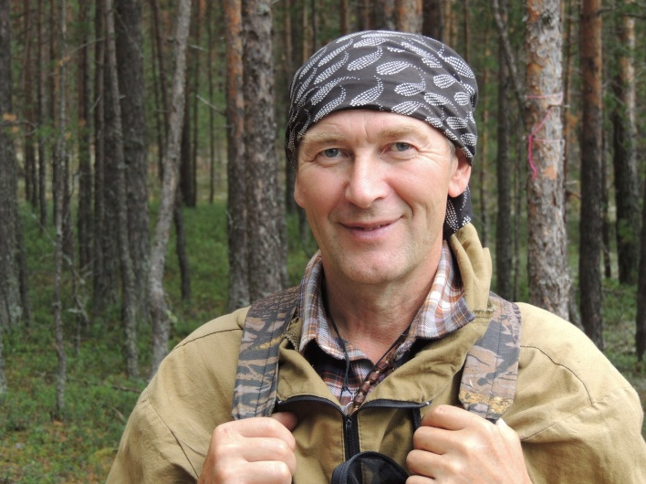

Руководитель проекта
«Экологический туризм» –
Попов Сергей Николаевич

Результаты деятельности по программе «Экологический туризм»:
Проект реализуется в Тарногском районе Вологодской области. В течение всего года руководитель проекта Сергей Попов водил по экологической тропе группы любителей отдыха на природе. Зимой – на лыжах, летом – пешком. В отчётном году природные достопримечательности Тарногского района посетили около двухсот человек.
Мероприятия по проекту: проведение народного праздника Масленица, лыжная прогулка по Спасскому бору, зимняя рыбалка «Уха из топора», лыжные и пешие походы по экологической тропе в Верхнем Спасе – к Камню Исполнения Желаний и на Пёлтасские Кромлехи, исследовательская экспедиция на камень «Черепаха».

2.1.6. Благотворительная программа № 6 «Усадьба Спасское-Куркино»

Цель программы: создание модели построения современной усадьбы на примере культурно-исторического и архитектурного наследия предков.
Задачи программы:
- Восстановление усадьбы Спасское-Куркино как музейного и туристического комплекса Вологодского района.
- Приобщение широкого круга людей и организаций к повышению культурного уровня и духовных потребностей жителей и гостей Вологодского района.
- Воспитание у детей и подростков любви к малой родине, расширение знания истории родного края.
- Привлечение добровольцев к работам по восстановлению усадьбы.
- Создание в составе комплекса:
- исторического музея усадьбы Андреевых-Резановых;
- музея валенок;
- кукольного театра;
- мастерской переплетного дела.

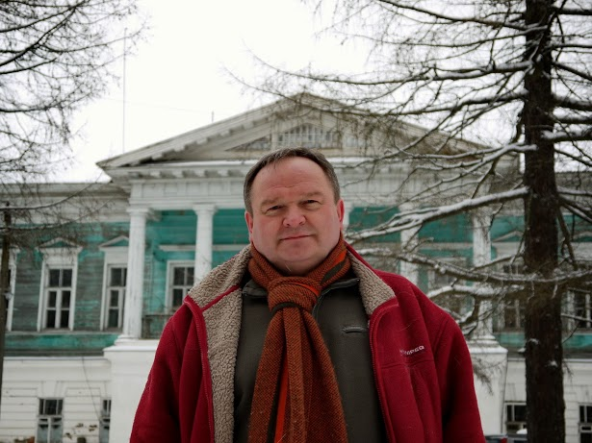

Руководитель программы
«Усадьба Спасское-Куркино» -
Сайкин Николай Алфеевич

Результаты деятельности по программе «Усадьба Спасское-Куркино»:
В течение отчётного периода в Главном доме усадьбы и на территории Усадебного комплекса проведены следующие работы:
- застекление окон и наведение порядка в помещениях Главного усадебного дома;
- посадка липового «кружала» в усадебном парке;
- восстановление исторических клумб на вазонной площадке усадьбы;
- укрепление древесных насаждений на ООПТ «Старый парк»;
- началась реализация проекта капитального ремонта двух плотин в каскаде рукотворных барских прудов «Старый парк Куркино»;
- проведено 11 субботников, участие в которых приняли более 200 человек.
Неоценимая помощь в реализации программы по восстановлению усадьбы «Спасское-Куркино» оказана организациями, благотворителями и волонтёрами: Департамент природных ресурсов и охраны окружающей среды Вологодской области, ООО «Вторресурс», администрация Вологодского района, Вологодский губернаторский колледж народных промыслов, Майское поселение Вологодского района, кинокомпания «Новая идея», МБУ ВМР «Куркинская средняя школа», Вологодское отделение Союза охраны птиц России, Союз пенсионеров России, Совет ветеранов с. Куркино, Молодёжный парламент Вологодского района, ВГМХА им. Н.В. Верещагина, Военно-историческое объединение «Крепость» (г. Череповец), ЗАО «ВАД», СХПК «Тепличный», «Вологдастройзаказчик».
В феврале отчётного года усадьба «Спасское-Куркино» вошла в число победителей конкурса «Вологодчина: сокровища Русского Севера», проведённого Правительством области совместно с Вологодским областным отделением Всероссийской общественной организации «Русское географическое общество». Благодаря гранту, выделенному по итогам конкурса на поддержку добровольческого движения, летом в усадьбе работал агролагерь «Дружба».
В марте в культурно-просветительском и духовном центре «Усадьба Брянчаниновых», расположенном в селе Покровское Грязовецкого района, состоялось заседание культурно-просветительского объединения «Дворянские усадьбы Вологодчины», посвящённое сохранению усадьбы «Спасское-Куркино». Участие в заседании приняли 40 человек
В апреле усадьба «Спасское-Куркино» была представлена на VI Инвестиционном форуме Вологодского района и выставке «Ворота Севера-2015».
На территории Усадебного комплекса уже второе лето подряд работал международный волонтёрский лагерь «KurE Workcamp». В Главном доме усадьбы проживал и работал волонтёрский отряд из представителей пяти стран: России, Италии, Испании, Турции, Нигерии. К ним присоединилась местная молодёжь.
В течение года руководителем программы Сайкиным Н.А. и учителями МБУ ВМР «Куркинская средняя школа» регулярно проводились экскурсии по усадьбе, усадебной архитектуре и истории дворян Резановых-Андреевых. Участниками экскурсий стали более 150 человек, в том числе: представители Красного Креста, Общества инвалидов, студенты ВоГУ и ВГМХА им. Н.В. Верещагина, школьники из Москвы, жители района, граждане, вынужденно покинувшие территорию Украины, и др.
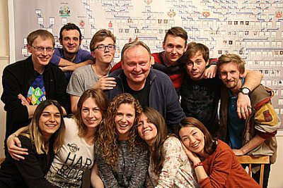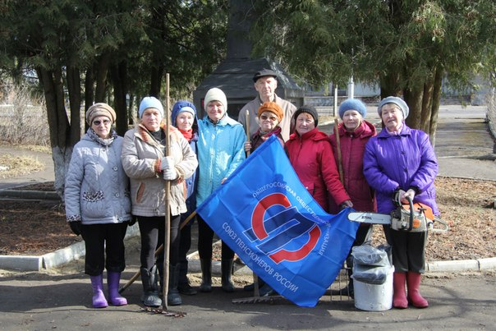
Волонтёрский лагерь «KurE Workcamp» Субботник
Праздники и творческие мероприятия, проведённые в рамках программы в Усадебном комплексе:
- Праздник «День птиц», организованный при содействии МБУ ВМР «Куркинская средняя школа», Вологодского отделения Союза охраны птиц России, Союза пенсионеров России. Гостями праздника стали 32 человека (апрель 2015 г.).
- Концерт, подготовленный Самодеятельным театром «Скоморохи» (г. Москва), семейным дуэтом исполнителей бардовых песен Варварой и Владимиром Латковыми, поэтессой Ульяной Фортинской и Заслуженным артистом России Владимиром Гришиным (г. Сокол). Зрителями концерта стали 35 человек (май 2015 г.).
- Бал Победы, участие в котором приняли ветераны и дети войны, студенты ВГМХА им. Н.В. Верещагина, ВоГУ и ЧГУ, местные жители. Всего – более 70 человек (май 2015 г.).
- Выставка «Во славу русского оружия» в формате «живого музея», посвящённая Отечественной войне 1812 года. Участниками выставки стали 90 человек (июнь 2015 г.).
- Праздник, посвящённый Дню семьи, любви и верности (июль 2015 г.).
- Праздник Преображения Господня («Яблочный Спас») (август 2015 г.).
- Творческий вечер поэтессы Елены Фирулёвой. Участие в нём приняли 40 человек (октябрь 2015 г.).
- Новогодний праздник, гостем которого стал Дед Мороз из Великого Устюга (декабрь 2015 г.).
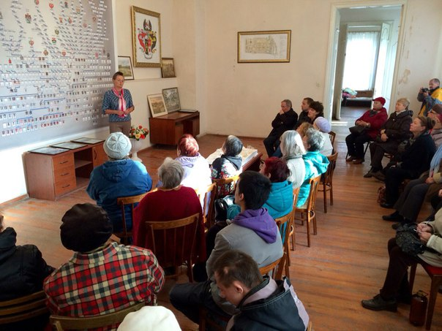
Бал Победы Экскурсия для представителей Общества инвалидов

2.1.7. Благотворительная программа № 7 «Программа развития туризма в Вологодском муниципальном районе»

Цель программы: создание благоприятных условий для развития сферы туризма на территории Вологодского района.
Задачи программы:
- Развитие туристической деятельности в Вологодском районе.
- Увеличение туристического потока в Вологодском районе.
- Обеспечение информационного сопровождения туристической деятельности района, в том числе участие в выставках, других презентационных, имиджевых мероприятиях для продвижения туристических возможностей района и поиска новых партнёров.

Программа включает в себя работу по проектам «Праздник Коня» и «День Вологодского муниципального района».

Проект «Праздник Коня»

Цель проекта: сохранение и популяризация коневодства через развитие туризма в Вологодском муниципальном районе.
Задачи проекта:
- Сохранение и популяризация конного спорта среди населения Вологодской области и населения других регионов страны.
- Развитие коневодства в Вологодском районе.
- Привлечение интереса к зимним видам спорта и конному спорту.
- Раскрытие экономического потенциала предприятий племенного коневодства.
- Увеличение туристического потока в Вологодском районе.
- Обеспечение и контроль мероприятий программы.
- Развитие отраслей, сопутствующих туризму.
- Раскрытие богатейшего культурного потенциала, традиционных народных ремёсел.
Результаты деятельности по проекту «Праздник Коня»:
При содействии Фонда организован XII Праздник Коня, прошедший в феврале отчётного года в деревне Ерофейка Вологодского муниципального района.

Проект «День Вологодского муниципального района»

Цель проекта: улучшение качества жизни населения района через пропаганду достижений народно-хозяйственного комплекса Вологодского муниципального района и раскрытие потенциала района, привлечение внимания и инвестиций в экономику села.
Задачи проекта:
- Информатизация событий и достижений района в различных областях и сферах деятельности.
- Раскрытие экономического потенциала предприятий района.
- Привлечение внимания к проблемам сельскохозяйственных предприятий района.
- Увеличение туристического потока в Вологодском районе.
- Обеспечение и контроль мероприятий программы.
- Развитие отраслей, сопутствующих туризму.
- Раскрытие богатейшего культурного потенциала, традиционных народных ремесел.
- Патриотическое воспитание детей и молодёжи, воспитание любви к родному краю.
Результаты деятельности по проекту «День Вологодского муниципального района»:
При содействии Фонда организован ежегодный праздник «День Вологодского муниципального района», прошедший в августе отчётного года в деревне Стризнево Вологодского муниципального района.

2.1.8. Благотворительная программа № 8 «Деревня – душа России»

Цели программы:
- Обратить внимание общества и государства на российскую деревню как народное достояние и источник могущества России.
- Содействовать патриотическому сплочению всех секторов гражданского общества, бизнеса, органов государственной власти и органов местного самоуправления.
- Содействовать развитию и использованию общественного потенциала для экономического, культурного и социального развития сельских территорий.

Задачи программы:
- Консолидация ресурсов общественных организаций, государственных и муниципальных учреждений, творческих объединений, образовательных и научных организаций, СМИ.
- Презентация лучшего опыта Вологодской области, других регионов России в сфере освоения традиций народной культуры.
- Структурное оформление и организационно-юридическое закрепление отношений участников и партнёров проекта.
- Расширение сферы деятельности проекта на регионы Северо-Запада России.
- Проведение совместных мероприятий под общим девизом «Деревня – душа России».
- Интеграция усилий общества и государства в строительстве современного сельского уклада жизни.
Реализация программы неразрывно связана с деятельностью Вологодского регионального патриотического общественного движения «Деревня – душа России» (ВРПОД «Деревня – душа России»), исполнительным органом которого является Фонд. Руководителем благотворительной программы «Деревня – душа России» является председатель Совета движения Погожева В.Н.

Руководитель программы
«Деревня – душа России» -
председатель Совета
ВРПОД «Деревня – душа России»
Погожева Валентина Николаевна

Результаты деятельности по программе «Деревня – душа России»:
В конце 2014 года в Тарногском и Нюксенском районах были созданы районные отделения ВРПОД «Деревня – душа России» и избраны председатели отделений. В начале отчётного, 2015-го, года утверждёны составы Попечительских советов отделений, определены программы отделений на 2015-2016 гг. и сформированы команды программ.
В течение отчётного года регулярно проводились расширенные заседания Совета движения и правлений районных отделений; рабочие встречи участников отделений с активными жителями населённых пунктов Тарногского и Нюксенского районов, с представителями органов муниципальной власти; субботники и мероприятия по программам отделений.
В рамках празднования 70-летия Победы в Великой Отечественной войне в Тарногском районе проведены акции:
- Дерево Победы. Участниками акции стали сельские поселения района, общественные организации, местные жители.
- Велопробег Тарнога-Спас (совместно с общественным движением «Здоровая Тарнога», Администрацией Спасского сельского поселения, Спасской школой), участие в котором приняли более 30 человек.
- Закладка дубовой «Аллеи офицеров» - живого памятника победителям от благодарных потомков. Участниками закладки аллеи стали 35 человек (офицеры запаса, ветераны милиции, сотрудники полиции, воины-афганцы, военные, представители администрации района и ЦРБ).
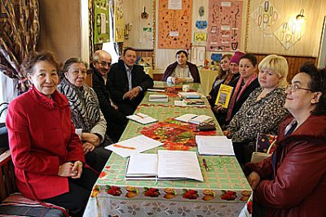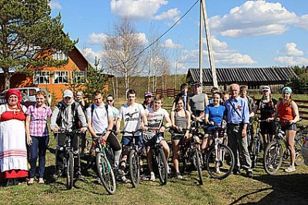
Заседание правления Велопробег, посвящённый
Тарногского районного отделения движения 70-летию Победы в Великой Отечественной войне

В течение года руководитель программы Погожева В.Н. презентовала проект «Деревня – душа России» в качестве примера яркой гражданской инициативы на мероприятиях областного и федерального уровней:
- Участие в Инвестиционном форуме «Тарногский район приглашает инвесторов» (с. Тарногский Городок, январь 2015 г.).
- Участие в Инвестиционном форуме «Нюксенский район приглашает инвесторов» (с. Нюксеница, апрель 2015 г.)..
- Участие в Форуме гражданских активистов «Сообщество» (г. Петрозаводск, май 2015 г.).
- Участие в пленарном заседании, посвящённом 10-летию Общественной палаты РФ (г. Москва, июнь 2015 г.).
- Участие в выездных общественных слушаниях (г. Петрозаводск, июнь 2015 г.)
- Участие в подготовке и проведении I Межрегионального фестиваля традиционной народной культуры «Русской деревне поклон – колокольный перезвон» (д. Кичуга Великоусюгского района, июль 2015 г.)
- Участие в обучающем семинаре для НКО и встрече с представителем администрации президента (г. Москва, октябрь 2015 г.).
- Участие в торжественной церемонии награждения финалистов премии «Я – гражданин» (г. Москва, ноябрь 2015 г.).
Подписано несколько соглашений о сотрудничестве. В отчётном году партнёрами движения в реализации проекта «Деревня – душа России» стали:
- Межрегиональная общественная организация содействия обеспечению законности и правопорядка «Ассоциация сотрудников силовых структур «Воин»,
- Региональное отделение Общероссийской общественной организации «Российский фольклорный союз»,
- администрация Великоустюгского муниципального района,
- администрация Грязовецкого муниципального района.
В отчётном году Погожева В.Н. стала обладательницей премии в номинации «Единство. За вклад в развитие межнациональных отношений». А по итогам работы в 2015 году она награждена благодарственным письмом губернатора Вологодской области за активное участие в разработке и реализации гражданских инициатив и общественно полезных проектов, направленных на социальное развитие области.
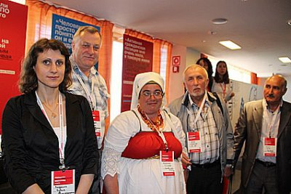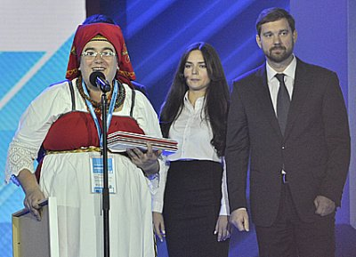
Участие в Форуме гражданских активистов Награждение Погожевой В.Н. премией
«Сообщество» «Я – гражданин»

2.1.9. Благотворительная программа № 9 «Программа развития туризма в Кирилловском муниципальном районе»

Цель программы: создание благоприятных условий для развития сферы туризма на территории Кирилловского района.
Задачи программы:
- Развитие туристической деятельности в Кирилловском районе.
- Увеличение туристического потока в Кирилловском районе.
- Обеспечение информационного сопровождения туристической деятельности района, в том числе участие в выставках, других презентационных, имиджевых мероприятиях для продвижения туристических возможностей района и поиска новых партнёров.

Программа включает в себя работу по проекту «Районный праздник «В снегах Кириллова».

Проект «Районный праздник «В снегах Кириллова»

Цель проекта: содействие развитию туризма в Кирилловском муниципальном районе.
Задачи проекта:
- Привлечение интереса к зимним видам спорта.
- Увеличение туристического потока в Кирилловском районе.
- Обеспечение и контроль мероприятий программы.
- Развитие отраслей, сопутствующих туризму.
Результаты деятельности по проекту «Районный праздник «В снегах Кириллова»:
При содействии Фонда организован «Районный праздник «В снегах Кириллова», прошедший в феврале отчётного года в г. Кириллове Вологодской области. Большой успех имела открытая в школе искусств фотовыставка «Сады Севера», отражающая деятельность по реализации одноимённого проекта Фонда.

  - Реализация грантовых проектов и участие в проектах организаций-партнёров
В отчётном году Фонд стал обладателем гранта в размере 50 000 руб., выделенного Вологодским областным отделением Всероссийской общественной организации «Русское географическое общество» по итогам конкурса «Вологодчина: сокровища Русского Севера» на реализацию проекта «Развитие волонтёрского движения для благоустройства парковой зоны дворянской усадьбы Спасское-Куркино в с. Куркино Вологодского района Вологодской области».
В отчётном году Фонд также являлся:
- Информационным партнёром проекта «Наследие». Проект реализован Вологодским региональным патриотическим общественным движением «Деревня – душа России» в Тарногском районе при финансовой поддержке Правительства Вологодской области.
- Информационным партнёром проекта «Биологическое восстановление земель, нарушенных размещением отходов, путём посадки плодовых деревьев». Проект реализован НКО «Фонд поддержки гражданских инициатив» в Кирилловском районе при финансовой поддержке компании «Лукойл». Сотрудники Кирилловского представительства Фонда приняли участие в проекте в качестве специалистов.
- Информационным партнёром проекта «Береста в руках – огонёк в глазах». Проект реализован Вологодским региональным патриотическим общественным движением «Деревня – душа России» в Тарногском районе при финансовой поддержке Благотворительного фонда Елены и Геннадия Тимченко.
- Партнёром проекта «Создание комфортной среды жителей и пожилых инвалидов Нило-Сорской Пустыни». Проект реализован БУ СО ВО «Пустынский психоневрологический интернат» в Кирилловском районе при финансовой поддержке Благотворительного фонда Елены и Геннадия Тимченко.
- Партнёром проекта «Реставрация реликтовых южнотаёжных лесов Русского Севера». Проект реализуется Фондом совместно с Национальным парком «Русский Север» в Кирилловском районе.

  - Участие в мероприятиях
В январе отчётного года сотрудники Фонда приняли участие в Инвестиционном форуме «Тарногский район приглашает инвесторов», в апреле - в Инвестиционном форуме «Нюксенский район приглашает инвесторов», организованных в рамках проекта «Деревня – душа России».
Весной отчётного года Фонд принял участие в Патриотической акции по высадке деревьев «Дерево Победы», цель которой - увековечение памяти через создание живого памятника землякам-участникам Великой Отечественной войны. Одно из Деревьев Победы высажено в Шекснинском районе руководителем программы «Дорогой знания» Евдокимовой Н.В. В то же время сотрудники Фонда стали участниками установки памятного знака солдатам Великой Отечественной войны, ушедшим на фронт из деревни Карботка Кирилловского района.
В мае Фонд стал организатором международного выставочного проекта «Пакт Рериха. История и современность». Передвижную просветительскую выставку работ Николая Рериха смогли посетить более пятисот человек.
В июне сотрудники Фонда приняли участие в церемонии награждения лауреатов регионального этапа конкурса национальной премии «Гражданская инициатива». Фонд стал дипломантом в номинации «Духовное наследие» с проектом «Межрегиональный фольклорный фестиваль «Деревня – душа России».
Осенью сотрудники Фонда первыми откликнулись на призыв открыть в Горицком с/п Кирилловского района сельскую картинную галерею местного художника Евгения Лукичева. Приобретённые ими картины переданы в сельскую библиотеку до открытия галереи.
В декабре Фонд стал участником фестиваля «Добрая Вологда», проведённого НКО «Фонд поддержки гражданских инициатив» при финансовой поддержке Правительства Вологодской области.
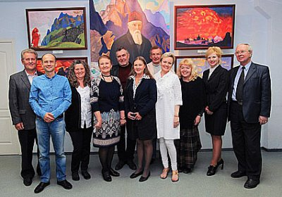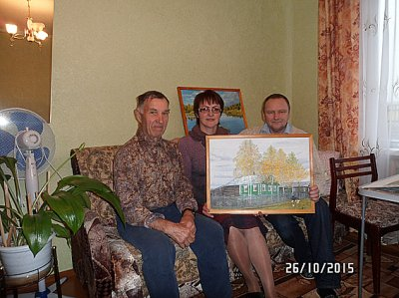
Организация выставочного проекта Передача работ художника Евгения Лукичева
«Пакт Рериха. История и современность» для сельской картинной галереи
В отчётном году сотрудники фонда стали участниками семинаров: «Отчетность грантополучателей», «Как стать поставщиком (подрядчиком, исполнителем) государственных и муниципальных закупок», «Участие в конкурсах президентских грантов для ННО»; мастер-классов: «Пишем пресс-релиз», «Публикуем новости бесплатно», «Искусство создания эффективной презентации в Power Point», «Создание сайта организации: легко и бесплатно».

  - Партнёры Фонда
Партнёрами Фонда являются:
- Правительство Вологодской области
- Общественная палата Вологодской области
- НКО «Фонд поддержки гражданских инициатив»
- Вологодское региональное патриотическое общественное движение «Деревня – душа России»
- Вологодское областное отделение Всероссийской общественной организации «Русское географическое общество»
- Вологодское региональное отделение Общероссийской Общественной организации «Российский фольклорный союз»
- Областной научно-методический центр культуры г. Вологды
- Администрация Вологодского муниципального района
- Администрация Тарногского муниципального района
- Администрация Нюксенского муниципального района
- Администрация Шекснинского муниципального района
- Администрация Кирилловского муниципального района
- МБУ СО «Центр помощи детям, оставшимся без попечения родителей, города Вологды № 2»

  - Упоминания о деятельности Фонда в сети Интернет и СМИ

Список интернет-ресурсов и печатных средств массовой информации, размещавших в 2015 году информацию о деятельности Фонда:
- интернет-ресурс Фонда развития малых городов и сёл «Земля Вологодская» www.fond-rgs.ru
- интернет-ресурс Фонда поддержки гражданских инициатив www.fpgi.ru
- интернет-ресурс «Дом НКО» www.domnko35.wix.com/domnko
- интернет-ресурс Общественной палаты Вологодской области www.op35.ru
- интернет-ресурс «Официальный портал Правительства Вологодской области» www.vologda-oblast.ru
- интернет-ресурс Архангельского Центра социальных технологий «Гарант» www.center.ngogarant.ru
- интернет-ресурс «БезФормата.ru» www.vologda.bezformata.ru
- интернет-ресурс вологодской областной газеты «Премьер» www.premier.region35.ru
- интернет-ресурс Вологодского регионального отделения Русского Географического общества www.vro-rgo.ru
- интернет-ресурс газеты «Новая жизнь» Кирилловского муниципального района
- интернет-ресурс www.cultinfo.ru
- интернет-ресурс «Официальный сайт Кирилловского муниципального района» www.kirillov-adm.ru
- интернет-ресурс Администрации города Вологды www.vologda-portal.ru
- интернет-ресурс Вести Вологодская область www вести35.рф
- интернет-ресурс ИА «Вологда Регион» www.vologdaregion.ru
- интернет-ресурсы МЧС России www.mchsmedia.ru, www.mchsrf.ru
- интернет-ресурс «Гражданская Инициатива» www.premiagi.ru
- интернет-ресурс ИА СеверИнфо www.severinfo.ru
- интернет-ресурс Министерства культуры Российской Федерации» www.mkrf.ru
- интернет-ресурс «Новости Вологоды» www.vologodka.ru
- интернет-ресурс Нюксенского муниципального района www.nyuksenitsa.ru
- интернет-ресурс «Череповецкие новости» www. nchc.ru
- интернет-ресурс «Онлайн Вологда» www.onlinevologda.ru
- интернет-ресурс www.forum.roerich.info
- интернет-ресурс www.zaosu-11.ru
- интернет-ресурс ОО «Совет ветеранов налоговой полиции Российской Федерации» www.nalogpol.ru
- Общественная газета Вологодской области «Гражданское Содружество»: № 1 (73) от 02.03.2015 г., № 2 (74) от 29.04.2015 г., № 4 (76) от 27.08.2015 г., № 5 (77) от 25.11.2015 г.
- Научно-информационный журнал «Культурное наследие России»: № 1 (8), январь-март 2015 г.
- Общественно-политическая газета Кирилловского района «Новая жизнь»: № 58 (13077) от 11.09.2015 г., № 59 (13078) от 18.09.2015 г.

- ПЕРСПЕКТИВЫ РАЗВИТИЯ

В 2016 году выделяются три основных направления деятельности Фонда:
1. Создание сети Фондов местных сообществ в муниципальных районах Вологодской области.
2. Осуществление функций зонтичной организации для инициативных групп граждан в сельской местности, не имеющих статуса юридического лица.
3. Осуществление функций исполнительного органа Вологодского регионального патриотического общественного движения «Деревня – душа России».
В 2016 году Фонд продолжает реализацию благотворительных программ «Милый край, село родное», «Строю дом сам», «Дорогой знания», «Шаг навстречу», «Усадьба Спасское-Куркино», «Программа развития туризма в Вологодском муниципальном районе», «Деревня – душа России», «Программа развития туризма в Кирилловском муниципальном районе».
Началась подготовка новых благотворительных проектов - «Природное земледелие» и «Семейное дерево» (многосортовые яблони и груши), цель которого - укрепление семейных ценностей.
В 2016 году Фонд стал победителем конкурса по выделению президентских грантов некоммерческим организациям. Проект Фонда направлен на пропаганду и популяризацию ценностей традиционной народной культуры среди широких масс населения, в том числе среди людей пожилого возраста, детей и молодёжи, посредством проведения Межрегионального фольклорного фестиваля «Деревня – душа России» в Шекснинском районе Вологодской области. В нём примут участие порядка 40 фольклорных коллективов из регионов Северо-Западного и Центрального федеральных округов России.

- ФИНАНСОВО-ХОЗЯЙСТВЕННАЯ ДЕЯТЕЛЬНОСТЬ

Поступило средств, руб.
Целевые поступления от российских организаций | 1 158 000,00
Целевые поступления российских физических лиц | 291 000,00
Грант Русского географического общества | 50 000,00
Поступления от оказания услуг | 160 476,92
ИТОГО | 1 659 476,92

Израсходовано средств, руб.
Административно-хозяйственные расходы (включая оплату труда, налог усн) | 117 615,72
Целевое расходование средств пожертвований на реализацию программ | 1 387 651,75
Целевое расходование средств гранта | 50 000,00
ИТОГО | 1 555 267,47

